1-10-2024
Joel Martínez Expósito
DAW2
Host Virtual en Mint.

Instalar Apache
Para instalar Apache debemos ir a la terminal de Linux e introducir el comando
$ sudo apt install apache2
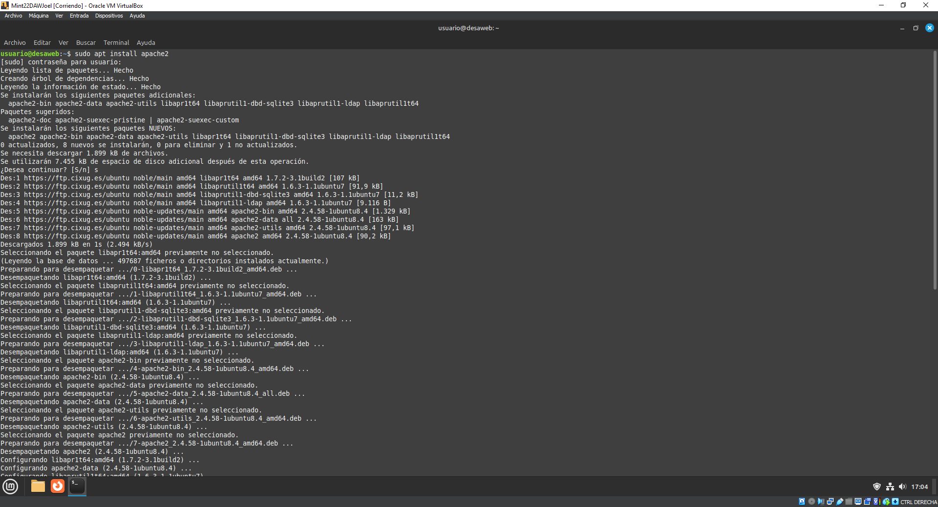
Para ver si funciona, iremos al navegador e introduciremos la IP de nuestra máquina.
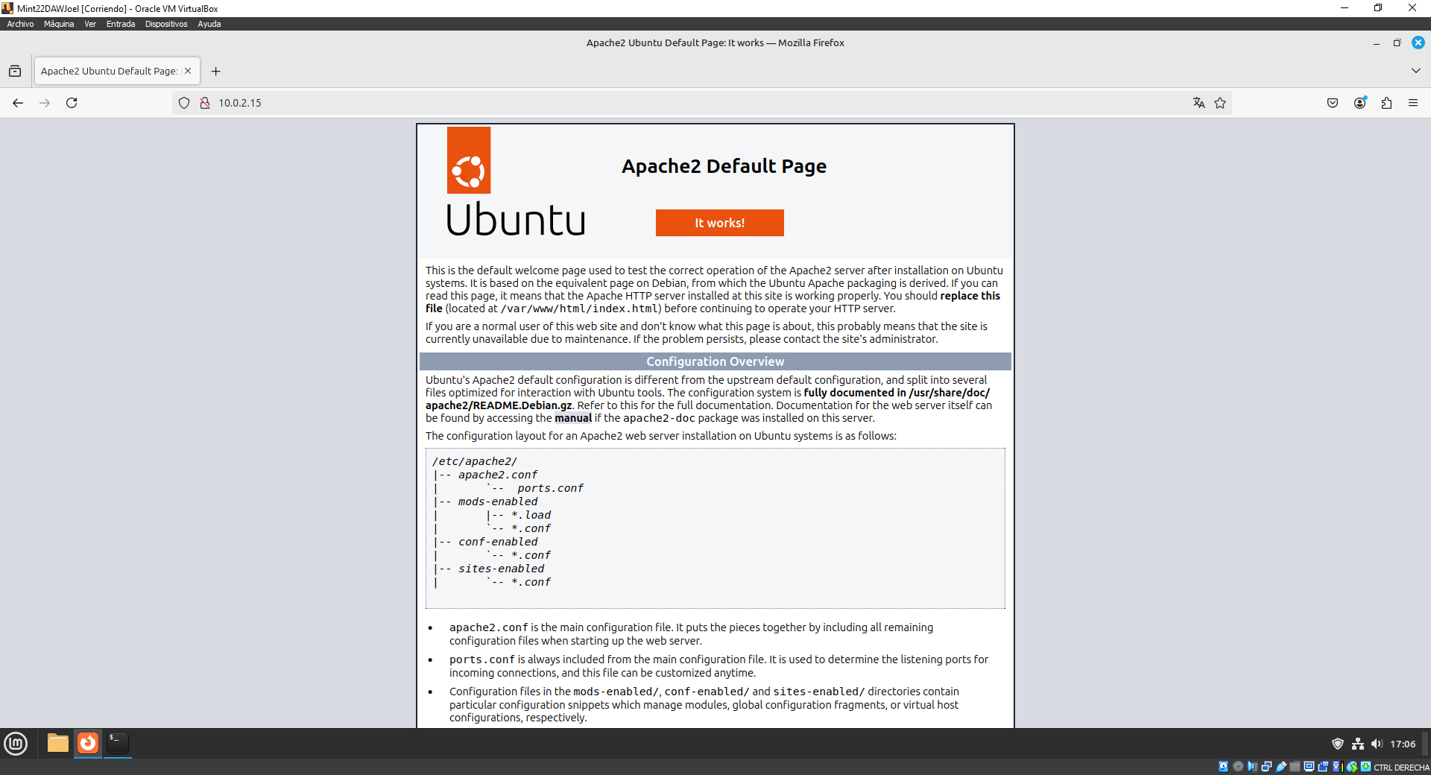
Después vamos a crear un directorio para los empleados.
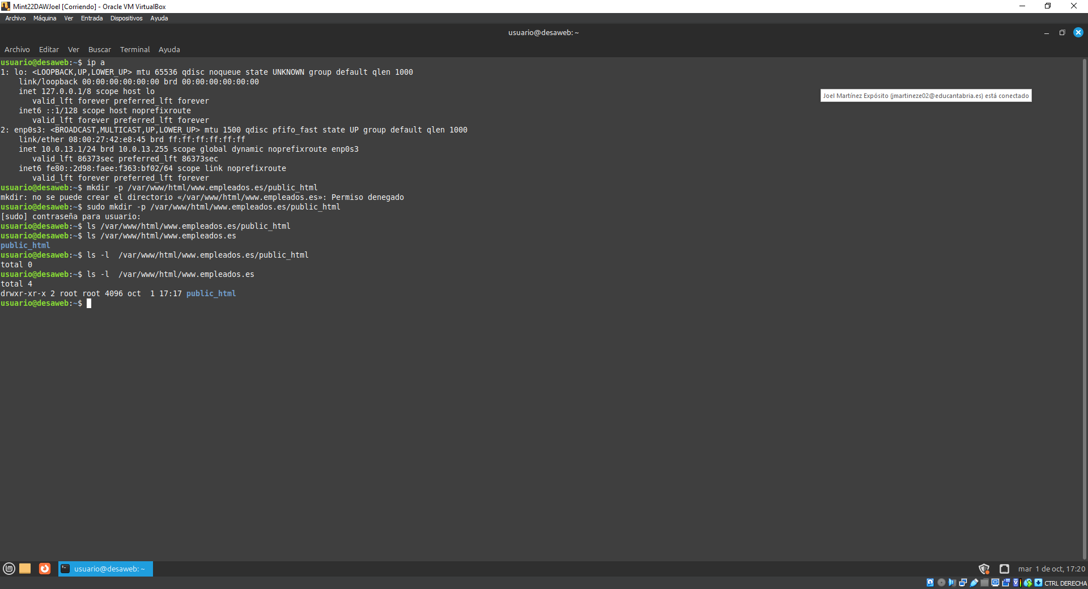
Para ello utilizaremos el comando $ mkdir -p /var/www/html/nombre-de-dominio/public_html
El propietario de los directorios creados es root.
Cambiar propiedad de usuario y grupo con el comando $ sudo chown -R www-data:www-data /var/www/html/nombre-de-dominio/public_html
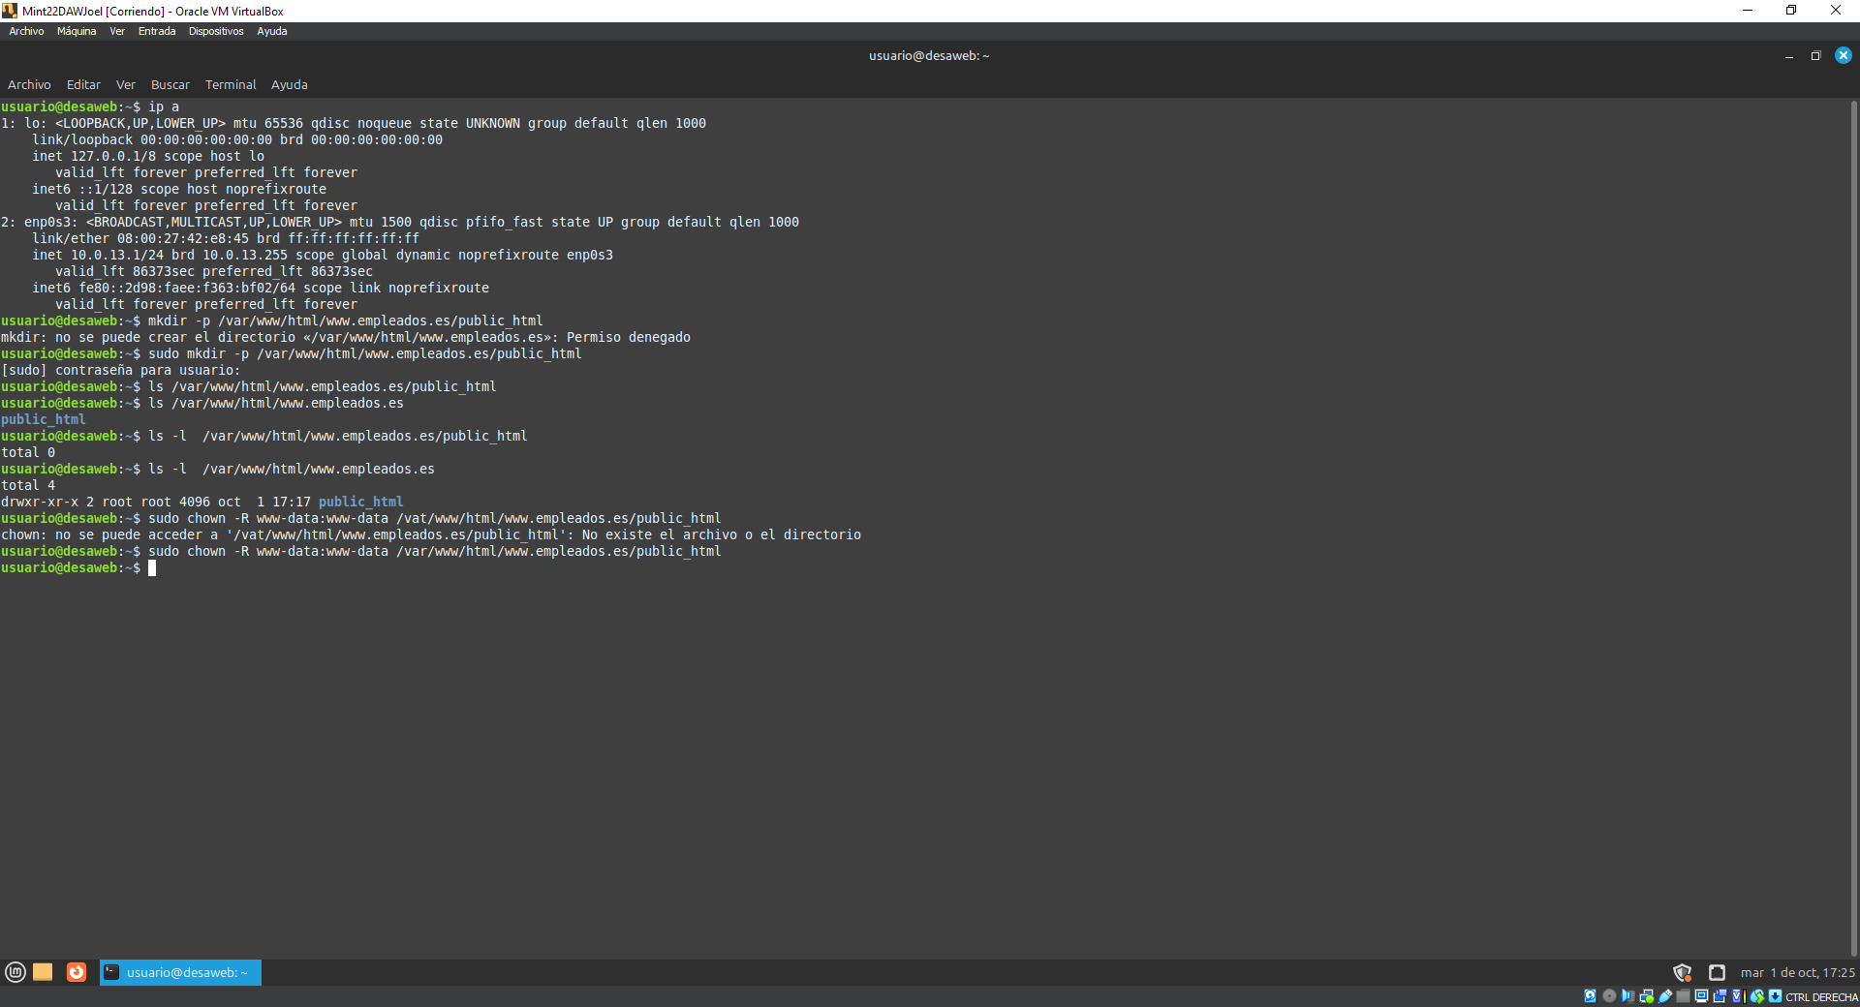
Chown es un comando que cambia el grupo o propietario de uno o mas directorios o archivos.
La variable -R indica que el comando de ejecuta de forma recursiva es decir ejecuta con el directorio creado y con los subdirectorios en los que se encuentra.
El valor que tienen estas variables es www-data
Seguido estableceremos permisos al directorio raíz de Apache con el comando $ sudo chmod -R 755 /var/www/html/
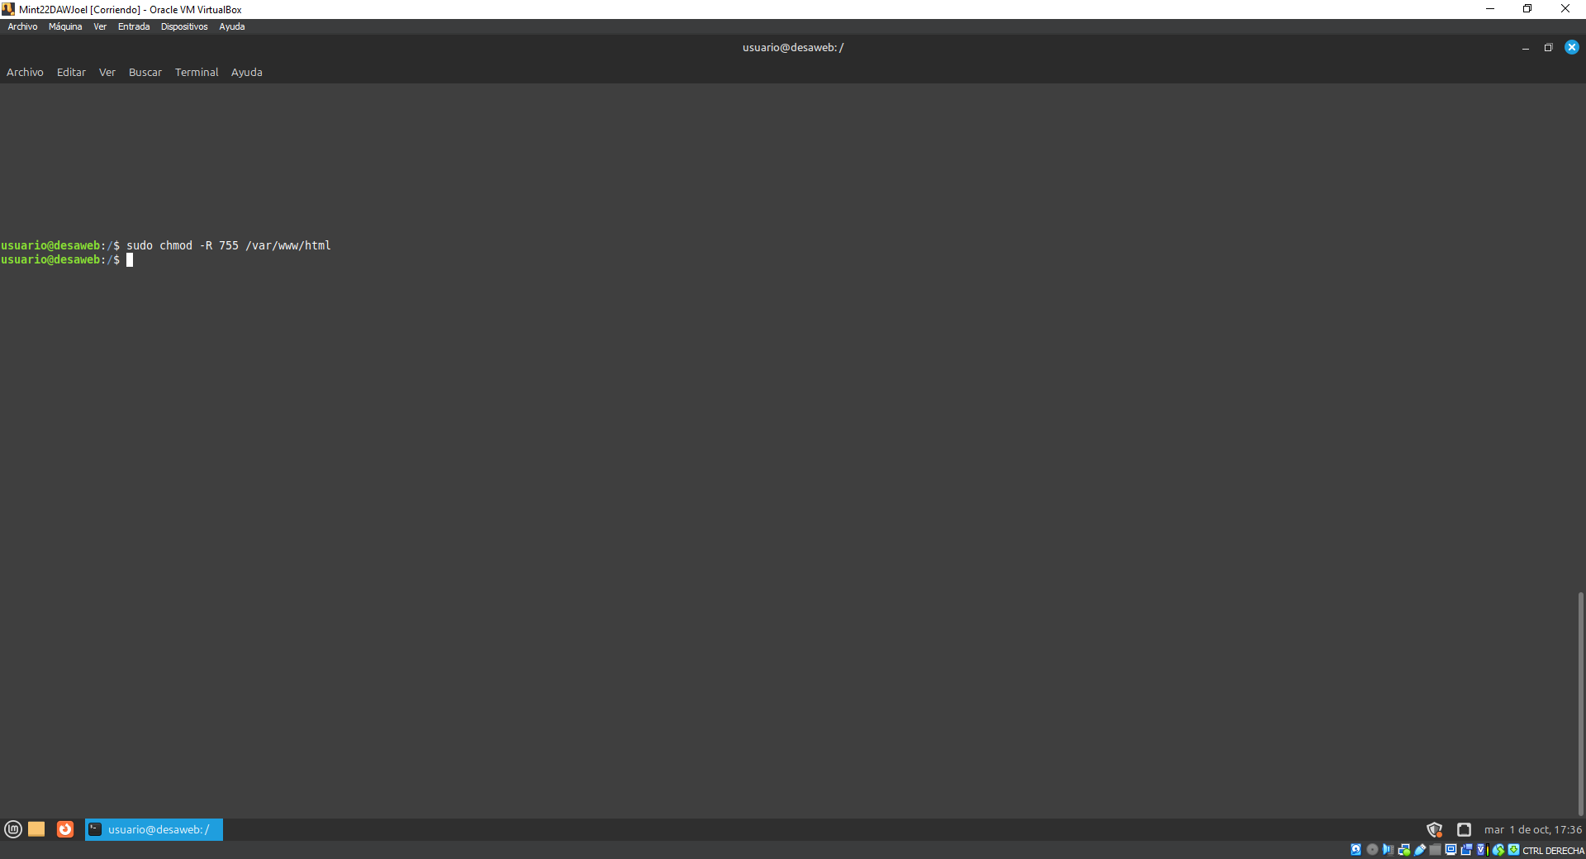
Los permisos que otorga el comando son:
- Para el dueño del archivo se le dan permisos de lectura, escritura y ejecución.
- Para los grupos se da permisos de lectura y ejecución
- Para otros usuarios otorga permisos de lectura y ejecución
Ahora crearemos una pagina HTML en el directorio creado
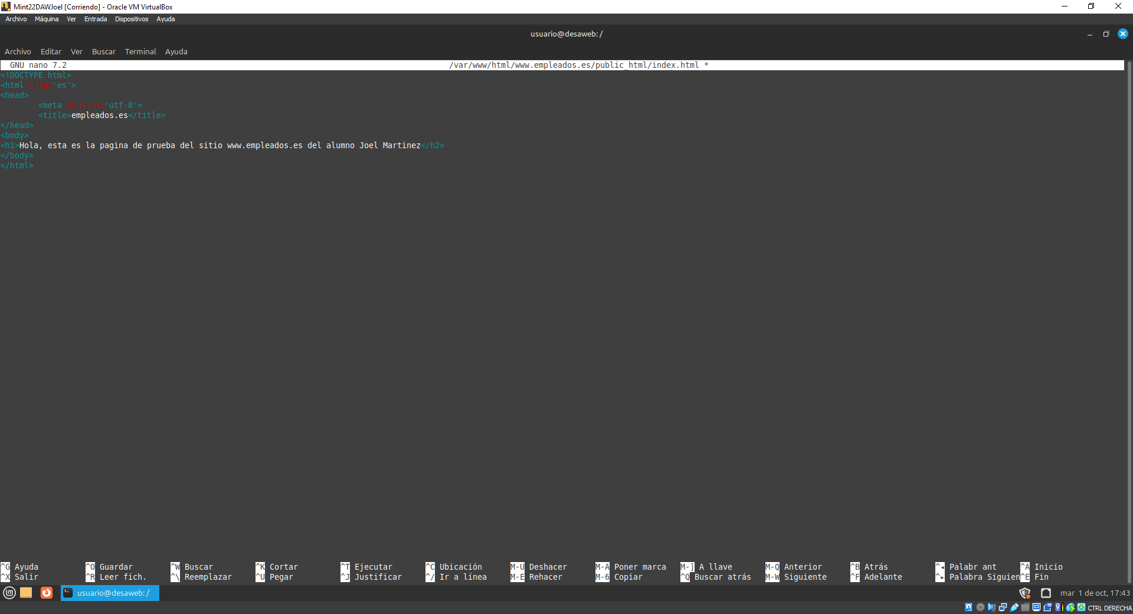
Crearemos los archivos para los sitios virtuales copiando el archivo 000-default.conf
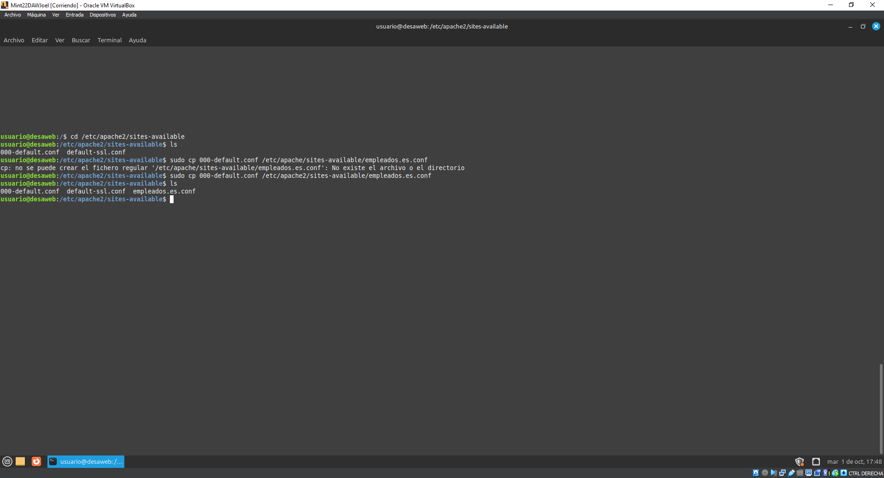´
Seguido crearemos el directorio de los ficheros de log con el comando mkdir -p ${APACHE_LOG_DIR}/sitios/empleados.es
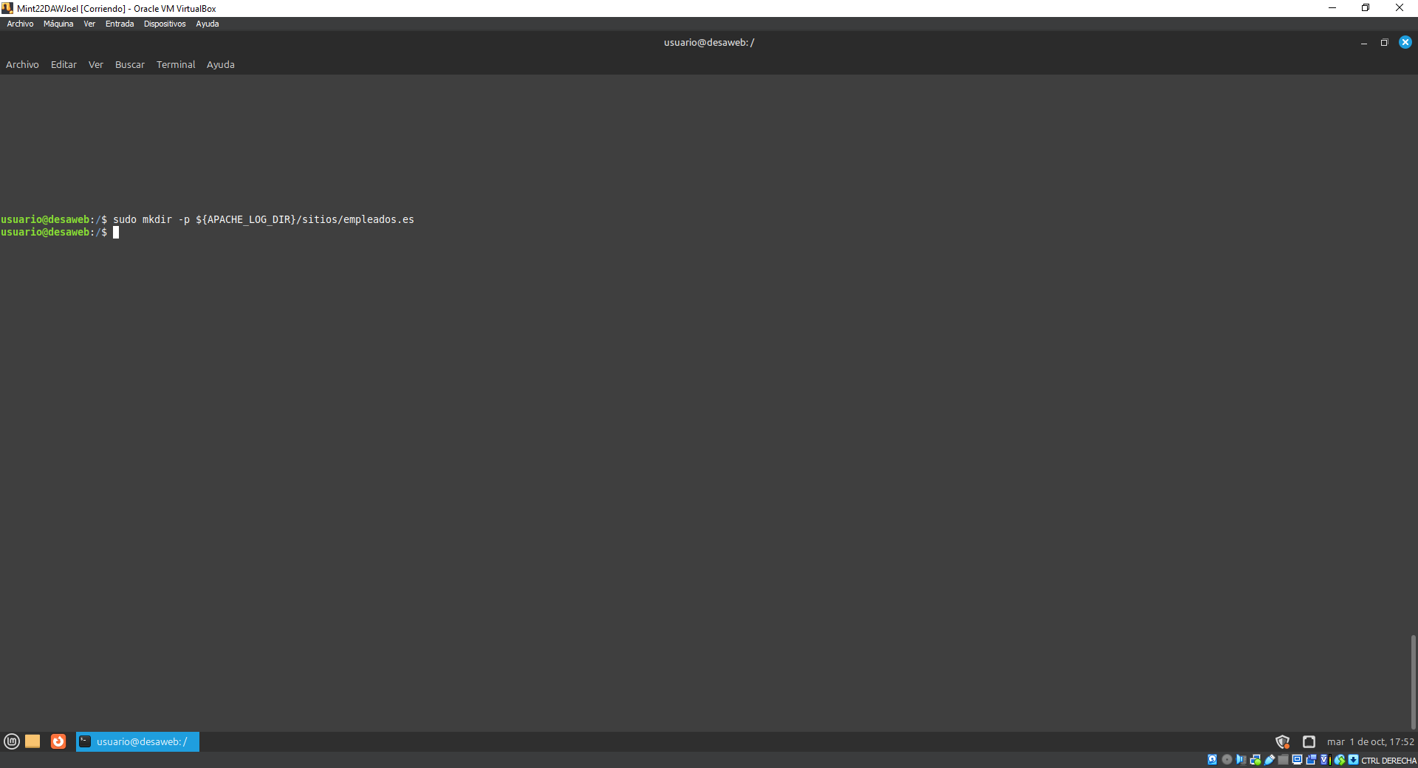
Para configurar el archivo del host virtual tendremos que añadir la siguientes instrucciones:
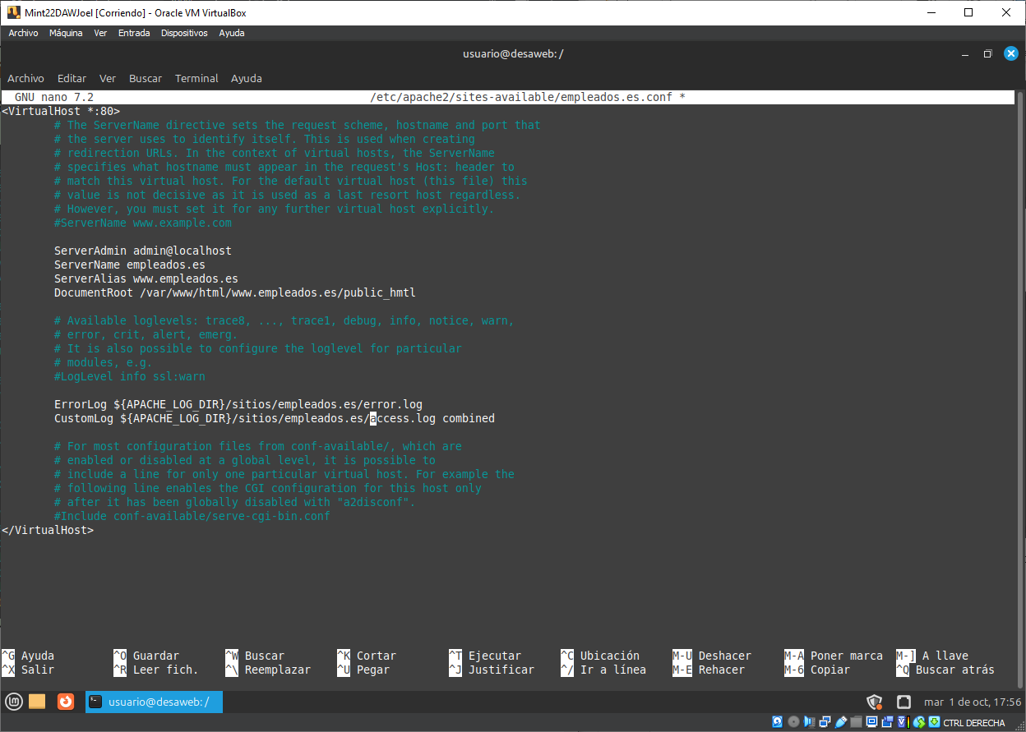
Ahora, activaremos el host para ello hay que desactivar la configuración por defecto y activar la creada anteriormente.`
